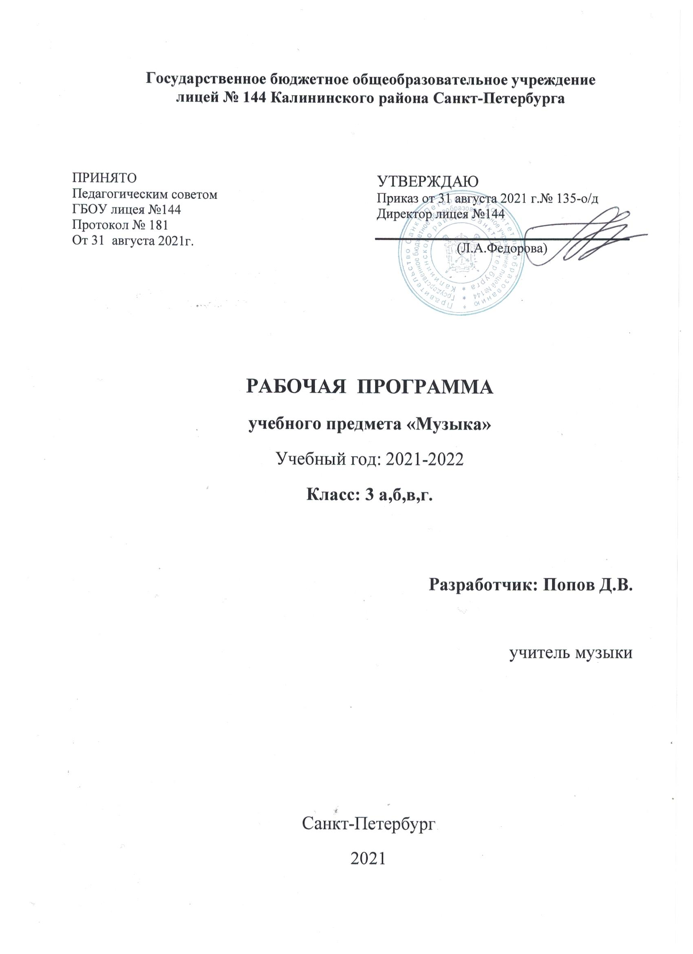

ПОЯСНИТЕЛЬНАЯ ЗАПИСКА
Рабочая программа курса «Математика» разработана на основе:
- Федеральный закон от 29.12.2012 №273-ФЗ «Об образовании в Российской Федерации»;
- Федеральный государственный образовательный стандарт начального общего образования, утверждённым приказом МО РФ от 06.10.2009 N 373;
- Порядок организации и осуществления образовательной деятельности по основным общеобразовательным программам – образовательным программам начального общего, основного общего и среднего общего образования, утверждённому приказом Министерства образования и науки Российской Федерации от 30.08.2013 №1015;
- Федеральный перечень учебников, рекомендуемых к использованию при реализации имеющих государственную аккредитацию образовательных программ начального общего, основного общего, среднего общего образования, утвержденного приказом Министерства просвещения Российской Федерации от 23.12.2020 № 766 "О внесении изменений в федеральный перечень учебников, допущенных к использованию при реализации имеющих государственную аккредитацию образовательных программ начального общего, основного общего, среднего общего образования организациями, осуществляющими образовательную деятельность, утвержденный приказом Министерства просвещения Российской Федерации от 20 мая 2020 г. № 254". (Зарегистрирован 02.03.2021 № 62645);
- Санитарные правила СП 2.4.3648-20 "Санитарно-эпидемиологические требования к организациям воспитания и обучения, отдыха и оздоровления детей и молодежи", утвержденных постановлением Главного государственного санитарного врача Российской Федерации от 28 сентября 2020 года № 28 (далее – СП 2.4.3648-20);
- Постановление Главного государственного санитарного врача Российской Федерации №16 от 30.06.2020 «Об утверждении эпидемиологических правил СП 3.1/2.4 3598-20 «Санитарно-эпидемиологические требования к устройству, содержанию и организации работы образовательных организаций и других объектов социальной инфраструктуры для детей и молодежи в условиях распространения новой коронавирусной инфекции (СOVOD-19)»;
- Программы «Музыка. 1-7 классы» для обучающихся 3 классов общеобразовательных учреждений автора (под редакцией) Е. Д. Критской, Г. П. Сергеевой, Т. С. Шмагиной , М.: Просвещение, 2011г.

Для реализации Рабочей программы используется учебно-методический комплект, включающий:
1.учебник авторов Е. Д. Критской, Г. П. Сергеевой, Т. С. Шмагиной, «Музыка»,
2.методическое пособие Музыка: программа. 1-4 классы для общеобразовательных учреждений/Е.Д. Критская, Г.П. Сергеева, Т.С. Шмагина.
Пособие для учителя /Сост. Е.Д.Критская, Г.П.Сергеева, Т.С.Шмагина.- М.: Просвещение, 2006 г.
3.дидактический материал Критская Е.Д., Сергеева Г.П., Шмагина Т.С.
Музыка: 3 кл. учебник. для общеобразовательных учреждений.

Цель учебного предмета «Музыка» в начальной школе — формирование основ музыкальной культуры младшего школьника как неотъемлемой части его духовной культуры.
Задачи:
- реализация творческого потенциала, готовности выражать свое отношения к искусству;
- формирование ценностно-смысловых ориентаций и духовно-нравственных оснований;
- становление самосознания, позитивной самооценки и самоуважения, жизненного оптимизма.
Для решения данных задач программой обеспечивается целенаправленная организация и планомерное формирование музыкальной учебной деятельности.
Задачи познавательного и социального развития:
- формирование целостной художественной картины мира;
- воспитание патриотических чувств и толерантных взаимоотношений в поликультурном обществе;
- активизация творческого мышления, продуктивного воображения, рефлексии.
Для решения данных задач программой обеспечивается приобщение к шедеврам мировой музыкальной культуры — народному и профессиональному музыкальному творчеству.
Задачи коммуникативного развития:
- формирование умения слушать, способность встать на позицию другого человека, вести диалог;
- формирование способности участвовать в обсуждении значимых для человека явлений жизни и искусства;
- формирования способности продуктивно сотрудничать со сверстниками и взрослыми.
Для решения данных задач программой обеспечивается развитие активного, прочувствованного и осознанного восприятия музыки, художественной эмпатии и эмоционально-эстетического отклика на музыкальные произведения.

Место учебного предмета в учебном плане

Учебный предмет «Музыка» относится к образовательной области «Искусство»
В соответствии с Базисным учебным планом начального общего образования в 1 классе на учебный предмет «Музыка» отводится 33 часа (из расчета 1 час в неделю), во 2-4 классах-34 часа (из расчета 1 час в неделю). Всего за 4 года — 135 часов.

Основными формами контроля знаний, умений и навыков учащихся являются: анализ и оценка учебных, учебно-творческих и творческих работ, игровые формы, устный и письменный опрос.

Личностные, метапредметные и предметные результаты
освоения программы по учебному предмету «Музыка»

Личностные, метапредметные и предметные результаты освоения программы по учебному предмету «Музыка» формулируются в соответствии со Стандартом с учетом специфики содержания программы.
Личностные результаты отражаются в индивидуальных качественных свойствах учащихся, которые они должны приобрести в процессе освоения программы по учебному предмету «Музыка»:
- чувство гордости за свою Родину, российский народ и историю России, осознание своей этнической и национальной принадлежности на основе изучения лучших образцов фольклора, шедевров музыкального наследия русских композиторов, музыки русской православной церкви, различных направлений современного музыкального искусства России;
- целостный, социально - ориентированный взгляд на мир в его органичном единстве и разнообразии природы, культур, народов и религий на основе сопоставления произведений русской музыки и музыки других стран, народов, национальных стилей;
- уважительное отношение к культуре других народов;
- развитие мотивов учебной деятельности и личностного смысла учения;
- формирование этических чувств, доброжелательности и эмоционально – нравственной отзывчивости, понимания и сопереживания чувствам других людей;
- развитие музыкально – эстетического чувства, проявляющего себя в эмоционально – ценностном отношении к искусству, понимании его функций в жизни человека и общества.
Метапредметные результаты отражаются в овладении ключевыми способностями, составляющими основу умения учиться, которые обучающиеся должны приобрести в процессе освоения программы по учебному предмету «Музыка»:
- овладение способностями принимать и сохранять цели и задачи учебной деятельности, поиска средств ее осуществления в разных формах и видах музыкальной деятельности;
- освоение способов решения проблем творческого и поискового характера в процессе восприятия, исполнения, оценки музыкальных сочинений;
- формирование умения планировать, контролировать и оценивать учебные действия в соответствии с поставленной задачей и условиями ее реализации в процессе изучения музыки;
- освоение начальных форм познавательной и личностной рефлексии, формирование позитивной самооценки своих музыкально – творческих возможностей;
- овладение навыками смыслового прочтения содержания «текстов» различных музыкальных стилей и жанров в соответствии с целями и задачами деятельности;
- приобретение умения осознанного построения речевого высказывания о содержании, характере, особенностях музыкального языка разных эпох, творческих направлений в соответствии с задачами коммуникации;
- формирование умения составлять тексты, связанные с размышлениями о музыке и личностной оценкой ее содержания, в устной и письменной форме;
- овладение логическими действиями сравнения, анализа, синтеза, обобщение, установления аналогий в процессе интонационно – образного и жанрового, стилевого анализа музыкальных сочинений и других видов музыкально – творческой деятельности;
- умение осуществлять информационную, познавательную и практическую деятельность с использованием различных средств информации и коммуникации (включая пособия на электронных носителях, обучающие музыкальные программы, цифровые образовательные ресурсы, мультимедийные презентации и т.д.).
Предметные результаты отражаются в специфических представлениях, знаниях и умениях, которые обучающиеся должны приобрести в процессе освоения программы по учебному предмету «Музыка»
  - представление о роли музыки в жизни человека, в его духовно – нравственном развитии;
  - общее представление о музыкальной картине мира;
  - представление об интонационной природе музыки;
  - представление о триедином значении музыкальной деятельности композитора, исполнителя и слушателя;
  - понимание особенности взаимодействия музыки с другими видами искусства;
  - знание основных закономерностей музыкального искусства на примере изучаемых музыкальных произведений;
  - знание известных музыкантов-исполнителей и исполнительских коллективов;
  - умение воспринимать музыку и выражать свое отношение к музыкальным произведениям;
  - умение эмоционально и осознанно относиться к музыке различных направлений: фольклору, музыке религиозной, классической и современной, понимать содержание, интонационно – образный смысл произведений разных жанров и стилей;
  - умение воплощать музыкальные образы при создании театрализованных и музыкально – пластических композиций.

Общая характеристика предмета

Содержание программы решает важнейшие задачи духовно-нравственного развития и воспитания обучающихся начальной школы. Постижение младшими школьниками основных направлений мирового музыкального искусства: фольклора, духовной музыки, классической музыки, сочинений современных композиторов обеспечивает усвоение обучающимися следующих базовых национальных ценностей:
- патриотизм (любовь к России, к своему народу к своей малой родине, служение Отечеству);
- семья (любовь и верность, здоровье, уважение к родителям, забота о старших и младших);
- труд и творчество (уважение к труду, творчество и созидание, целеустремленность и настойчивость);
- традиционные российские религии (представление о вере, духовной жизни человека)
- искусство (красота, гармония, духовный мир человека, нравственный выбор, смысл жизни, эстетическое и этическое развитие);
- природа (родная земля, заповедная природа, планета Земля, экологическое сознание);
- человечество (мир во всем мире, многообразие культур и народов) [1, с. 18- 19]
Усвоение базовых национальных ценностей основано на понимании закономерностей возникновения и развития музыкального искусства в его связи с жизнью, разнообразия форм проявления и бытования в окружающем мире, специфики воздействия музыки на духовный мир человека. Через опыт общения с музыкой как «искусством интонируемого смысла» (Б. В. Асафьев) у обучающихся формируется опыт эмоционально-ценностного отношения к музыке и жизни и обеспечивается личностное развитие на основе отечественных, духовных, нравственных и культурных традиций.

Содержание учебного предмета «Музыка»

Данный элемент программы разработан на основе авторской программы «Музыка. 1-4 классы» Е. Д. Критской, Г. П. Сергеевой, Т. С. Шмагиной и содержит названия тематических разделов, основные изучаемые вопросы, содержание музыкального материала, возможные виды самостоятельной работы обучающихся, формируемые универсальные учебные действия. Согласно программе формирования универсальных учебных действий у обучающихся на ступени начального общего образования учебный предмет «Музыка» обеспечивает формирование личностных, коммуникативных, познавательных действий.

3 класс
Содержание программы третьего года выстраивается с учетом преемственности музыкального обучения и имеет те же разделы, что для II класса. Действие принципа концентричности и метода перспективы и ретроспективы в обучении проявляется не только на уровне тематического повторения разделов, но и в том, что некоторые произведения из программы уроков музыки для I и II классов повторяются в III классе с новыми заданиями, на новом уровне их осмысления обучающимися
Раздел 1. «Россия — Родина моя» (5 ч.)
Мелодия — душа музыки. Песенность музыки русских композиторов. Лирические образы в романсах и картинах русских композиторов и художников. Образы Родины, защитников Отечества в различных жанрах музыки: кант, народная песня, кантата. Знакомство с оперой М. И. Глинки «Иван Сусанин»
Раздел 2. «День, полный событий» (4 ч.)
Жизненно-музыкальные впечатления ребенка с утра до вечера. Образы природы, портрет в вокальной и инструментальной музыке. Интонационная природа выразительности музыки (на примере фрагментов из балета С. С. Прокофьева «Золушка»). Знакомство с вокальным циклом М. П. Мусоргского «Детская». Игры и игрушки в жизни детей.
Раздел 3. «О России петь — что стремиться в храм» (4 ч.)
Древнейшая песнь материнства. Образы Богородицы в музыке, поэзии, изобразительном искусстве. Образ матери в музыке, поэзии, изобразительном искусстве. Праздники русской православной церкви: Вербное воскресенье. Святые земли Русской: княгиня Ольга, князь Владимир. Церковные песнопения (тропарь, величание) и молитвы в церковном богослужении, песни и хоры современных композиторов, воспевающие красоту материнства, любовь, добро.
Раздел 4. «Гори, гори ясно, чтобы не погасло!» (4 ч.)
Жанр былины. Певцы-гусляры. Образы былинных сказителей: Садко, Боян. Масленица в народных обычаях, музыке, изобразительном искусстве. Мелодии в народном стиле. Звучащие картины.
Раздел 5. «В музыкальном театре» (6 ч.)
Обобщение и систематизация жизненно-музыкальных представлений обучающихся об особенностях оперного и балетного спектаклей. Сравнительный анализ музыкальных тем-характеристик действующих лиц, сценических ситуаций, драматургии в операх (М. И. Глинка «Руслан и Людмила», К. В. Глюк «Орфей и Эвридика», Н. А. Римский-Корсаков «Снегурочка») и балетах (П. И. Чайковский «Спящая красавица»). Темы любви и ненависти, добра и зла в музыке.
Раздел 6. «В концертном зале» (6 ч.)
Жанр инструментального концерта. Мастерство композиторов и исполнителей. Выразительные возможности флейты, скрипки. Выдающиеся скрипичные мастера и исполнители (Н. Паганини). Контрастные образы, интонационное родство тем на примере сюиты Э. Грига «Пер Гюнт». Темы, сюжеты и образы музыки Л. в. Бетховена.
Раздел 7. «Чтоб музыкантом быть, так надобно уменье...» (5 ч.)
Роль композитора, исполнителя, слушателя в создании и бытовании музыкальных сочинений. Сходство и различие музыкальной речи разных композиторов. Джаз — музыка XX века. Особенности ритма и мелодики. Импровизация. Известные джазовые музыканты-исполнители. Мир музыки Г. В. Свиридова, С. С. Прокофьева, Э. Грига, П. И. Чайковского. Ода как жанр литературного и музыкального творчества (на примере «Оды к радости» Л. в. Бетховена и Г. Шиллера)

Возможные виды самостоятельной работы обучающихся:

1. Сочинения, рисунки на темы учебных занятий.
2. Чтение литературных источников музыкальных произведений, чтение учебных пособий по музыке, рекомендованных учителем.
3. Домашнее прослушивание музыкальных произведений, изучаемых на уроках.
4. Выполнение заданий в Рабочей тетради к учебнику «Музыка. 3 класс».
5. Посещение вместе со взрослыми концертных филармонических залов, музыкальных театров, музеев и т.д.

Формируемые универсальные учебные действия

Личностные | Коммуникативные | Познавательные
- положительно относиться к учебной и музыкально-творческой деятельности;  - принимать образец «хороший ученик», ориентироваться на понимание причин успеха в учебной и музыкально-творческой деятельности;  - формировать российскую гражданскую идентичность через приобщение к отечественной музыке;  - развивать эмпатию как понимание чувств других людей и сопереживание им, через проявление эмоциональной отзывчивости, личностного отношения при восприятии музыкального произведения;  - формировать ценностно-смысловые ориентации на основе национальных базовых ценностей, отраженных в музыкальной культуре;  - развивать способность к самооценке на основе критерия успешности собственной музыкально-творческой деятельности. | - формировать способность к продуктивному учебному сотрудничеству через участие в совместной деятельности при воплощении различных музыкальных образов и работе в творческих группах;  - формировать умение выражать свои мысли через монологические высказывания о музыке, через воплощение в рисунках и рассказах содержания музыкальных образов;  - формировать умение выражать свои чувства через воплощение собственного эмоционального состояния в различных видах музыкально-творческой деятельности;  - учиться задавать вопросы учителю и сверстникам;  - формировать умение слушать через активное слушание музыки;  - формировать способность к выражению собственного мнения и внутренней позиции через решение проблемных вопросов на уроках;  - формировать социальную коммуникативность через развитие интереса к концертной деятельности известных исполнителей и исполнительских коллективов. | - формировать способность к сравнению, обобщению на основе выявления сходства и различия музыкальных и живописных образов, музыкальных произведений различных жанров и разных композиторов;  - формировать способность к аналогии на основе подбора картин, соответствующих настроению музыкальных произведений;  - осуществлять анализ объектов на примере анализа прослушанного музыкального произведения;  - развивать способность к установлению причинно-следственных связей на основе анализа развития музыкального произведения;  - формировать умение классификации объектов на основе определения принадлежности музыкальных произведений к тому или иному жанру  - формировать ассоциативные способности;  - осуществлять поиск необходимой информации для выполнения самостоятельных домашних заданий;  - учиться основам смыслового чтения учебных и познавательных текстов;  - учиться строить рассуждение в форме связи простых суждений об объекте на примере рассуждений о музыке.

Требования к уровню подготовки учащихся (планируемые результаты освоения)

Личностные результаты:
- наличие эмоционального отношения к искусству, эстетического взгляда на мир;
- формирование личностного смысла постижения искусства;
- реализация творческого потенциала в процессе коллективного музицирования;
- развитие эмоциональной отзывчивости, уважительное отношение к культурным традициям других народов;
- приобретение начальных навыков социокультурной адаптации в современном мире.

Метапредметные результаты:
- наблюдение за явлениями жизни и искусства в учебной деятельности;
- овладение способностью к реализации собственных творческих замыслов, выбор способов решения проблем поискового характера;
- готовность к логическим действиям: анализ, сравнение, обобщение, классификация по стилям и жанрам музыкального искусства;
- участие в совместной деятельности на основе сотрудничества;
- контроль, планирование и оценка собственных учебных действий.

Предметные результаты:
- устойчивый интерес к музыкальному искусству и различным видам музыкально-творческой деятельности;
- развитое художественное восприятие, умение оценивать произведения разных видов искусств;
- использование элементарных умений и навыков при воплощении художественно-образного содержания музыкальных произведений в различных видах деятельности;
- знание основных закономерностей музыкального искусства;
готовность применять полученные знания и приобретенный опыт творческой деятельности в организации культурного досуга.

